4月24日动态

星期三 天气：晴天 出勤人数：12人

**观察一：晨间入园—我会打招呼**

今天早晨的入园情况：今天由于亲子游，班级里一共来了12位小朋友。12位小朋友早早来园游戏，其中**唐可一、沈星延、肖宸锡、王梓雯、汪子恒、高筠迪、仲思齐、王宇尧**能主动向老师和同伴打招呼，其他小朋友也要向他们学习，做个有礼貌、会主动问好的小朋友喔！

**观察二：户外活动—我会和“你”一起玩**

今天户外活动我们和小四班小朋友一起玩美人鱼滑滑梯。两个班级的小朋友虽然是混班游戏，但依然能很好与同伴游戏，瞧！**户亚玥、唐可一、沈星延、肖宸锡、王梓雯、王晔、汪子恒、刘芃泽、高筠迪、蒋婉柔、仲思齐、王宇尧**能遵守户外游戏规则，轮流排队上楼梯，滑下来，并能在提醒下喝水休息。

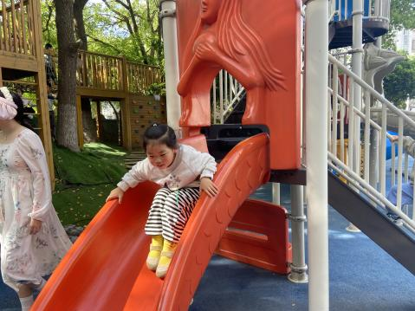 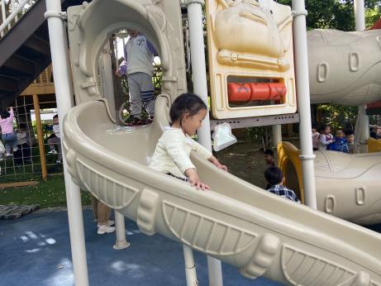 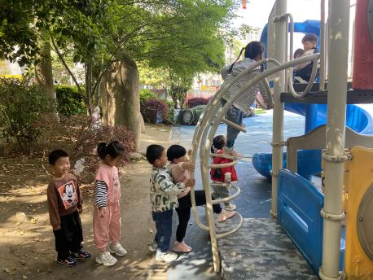

**观察三：集体活动—数学《谁长谁短》**

高矮是长短的一种特例，比长短和比高矮的方法一样，都是将比较的物品放置在同一水平线上进行比较，本次活动欲为幼儿提供操作材料让其掌握比高矮的方法，要将被比较的物体一端垂直放在同一个水平面上。

活动中**唐可一、肖宸锡、王梓雯、刘芃泽、高筠迪、仲思齐、王宇尧**理解长短的概念，学习比较物体的长短，并作出标记。**户亚玥、沈星延、王晔、汪子恒、蒋婉柔、**还要回去多多练习喔！可以用生活中的物品进行比较。



